WARSZTATY - SZKOŁA Z GIGANTAMI

Rusza “Szkoła z Gigantami”, czyli ogólnopolskie warsztaty online z programowania dla uczniów i nauczycieli
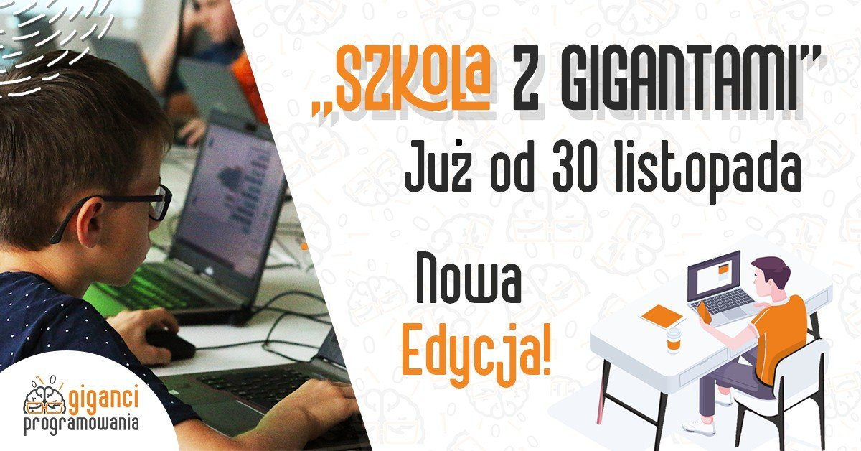

Już 30 listopada 2020 roku rusza kolejna akcja darmowych zajęć online dla uczniów, ale też i nauczycieli: “Szkoła z Gigantami” dla młodych miłośników kodowania oraz “Nauczyciel Przyszłości” skierowany do kadry nauczycielskiej chcącej podnieść swoje cyfrowe kompetencje.

Zajęcia prowadzone będą w formie webinariów na żywo na kanale YouTube i potrwają przez pierwsze 2 tygodnie grudnia.

“Szkoła z Gigantami” to 4 lekcje w formie webinaria - online, podczas których programiści, wprowadzą uczestników w świat kodowania.
Zajęcia podzielone są tematycznie na 2 grupy wiekowe.
Grupa młodsza; 9-12 lat - będzie odkrywać programowanie przenosząc się w środowisku Stratach do świata popularnych gier.
Starsi uczestnicy: 13-18 lat - poznają natomiast tajniki języka znaczników HTML i stworzą swoje własne strony internetowe.

Zapisy już trwają na stronie www.szkolazgigantami.pl.
https://www.giganciprogramowania.edu.pl/wydarzenia/szkola-z-gigantami-zapisy

